Информация для родителей:
«Одежда ребёнка в летний период»

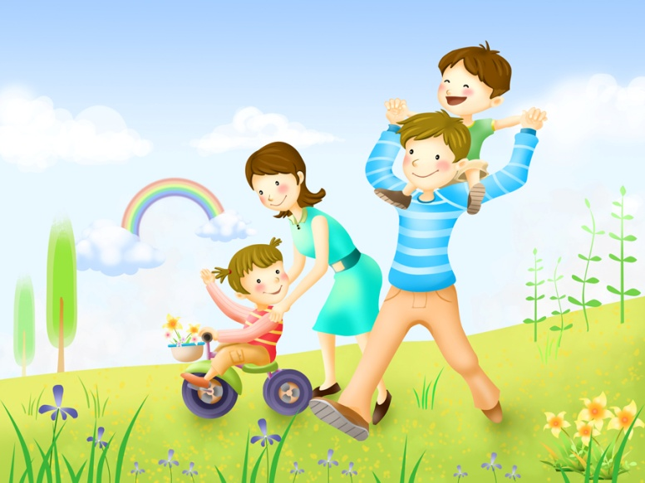

Лето в самом разгаре. Лето – это время, когда ребенок хочет проводить как можно больше времени на улице.
Подбирать одежду детям на летние месяцы следует, учитывая специфику. Она должна соответствовать сезону, позволяя активно проводить время на свежем воздухе, отдыхать на природе и наслаждаться солнцем. Для этого необходимо правильно выбрать летнюю одежду для таких долгих прогулок.
Помните: «Солнце, воздух и вода – наши лучшие друзья!».
В жаркий день одевайте ребенка в легкую, не стесняющую движений, светлую одежду, из таких тканей, которые позволяют коже дышать. Речь идет о натуральных материалах, которые не дадут малышу перегреться. Натуральные ткани не вызовут раздражения и неприятных ощущений. Предохраняют малыша от перегревания и крапивницы, а кроме того, не вызывают аллергии. Девочку можно одеть – в свободное платьице, мальчика в – рубашку прямого покроя, шорты. Проверьте, не слишком ли тугая на них резинка, она может препятствовать кровообращению, ребенок может немало времени проводить, согнувшись и присев на корточки. Лучше всего, если застежки на детской одежде позволят малышу одеваться самому.
Максимально открытый комплект в виде маечки и шортиков стоит оставить для пасмурной погоды или глубокой тени. Нежная детская кожа легко может получить солнечный ожог, поэтому выходя на солнце, лучше накинуть что-то, прикрывающее спину, плечи и конечности. Светлая рубашечка из тонкого батиста или легкие льняные брюки идеально подойдут в знойный полдень и прохладным вечером. Одевая ребенка летом, ни в коем случае не забывайте о головном уборе. Это может быть панама, косынка или кепка. Головной убор предотвратит от перегревания и защитит от теплового и солнечного удара. Карман для носового платка — обязательная принадлежность каждого костюма, вплоть до трусиков. Панамка нужна ребёнку только на солнце, в тени пусть голова остаётся непокрытой.
Обувь тоже нужна лёгкая и светлая, но обязательно с задником и плоским каблуком. Лакированная обувь не для жаркого дня, она не пропускает воздух, нога в ней потеет. Одежду ребенку нужно подбирать ежедневно, в зависимости от температуры воздуха, влажности и силы ветра. В любом случае одежда должна быть чистой, красивой, яркой и вызывать у ребенка радость и хорошее настроение.
Итак, какой должна быть летняя детская одежда:
1. Выбирайте вещи только из натуральной тканей — они лучше дышат, хорошо впитывают пот, и не вызывают раздражения;
2. Меньше деталей - в таких вещах ребенку удобно бегать и играть;
3. Обязательно запаситесь головным убором для своего малыша, так как он защитит от перегрева, теплового и солнечного удара.

